Tiết 2: Toán
TIẾT 31: LUYỆN TẬP CHUNG
I. Yêu cầu cần đạt:
1. Kiến thức:
- Thực hiện được tính nhẩm phép nhân, phép chia trong bảng đã học
- Tìm được thành phần chưa biết trong phép nhân, phép chia
- Giải được bài toán thực tế liên quan đến phép tính nhân, phép chia trong bảng
2. Năng lực:
- Năng lực tự chủ, tự học: lắng nghe, trả lời câu hỏi, làm bài tập.
- Năng lực giải quyết vấn đề và sáng tạo: tham gia trò chơi, vận dụng.
- Năng lực giao tiếp và hợp tác: hoạt động nhóm.
3. Phẩm chất:
- Phẩm chất nhân ái: Có ý thức giúp đỡ lẫn nhau trong hoạt động nhóm để hoàn thành nhiệm vụ.
- Phẩm chất chăm chỉ: Chăm chỉ suy nghĩ, trả lời câu hỏi; làm tốt các bài tập.
- Phẩm chất trách nhiệm: Giữ trật tự, biết lắng nghe, học tập nghiêm túc.
II. Đồ dùng dạy học:
- BGĐT.

III. Các hoạt động dạy học chủ yếu:
Hoạt động của giáo viên | Hoạt động của học sinh
1: Khởi động:  - GV tổ chức trò chơi để khởi động bài học.  - GV tổ chức trò chơi để khởi động bài học:  5 x 3 7 x 9 24 : 4  - GV Nhận xét, tuyên dương.  - GV dẫn dắt vào bài mới | - HS tham gia trò chơi  - HS lắng nghe.
2: Luyện tập: 26-28’  Bài 1: 4-5’  KT: Củng cố tính nhẩm phép nhân, phép chia.  - GV yêu cầu HS làm việc CN  - GV tổ chức trò chơi: Truyền điện  - GV tổ chức nhận xét, củng cố bảng nhân  - GV nhận xét, tuyên dương.  *GV chốt: Ghi nhớ các bảng nhân đã học  Bài 2: 4-5’  KT: Củng cố tính nhẩm và so sánh kết quả với một số  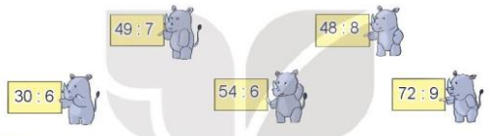  - GV yêu cầu HS làm việc CN  - GV tổ chức cho HS lên bảng chữa bài  - GV tổ chức nhận xét, củng cố bảng chia  - GV nhận xét, tuyên dương.  * GV chốt: Các bảng chia đã học.  Bài 3: 4-5’  KT: Củng cố tìm thành phần chưa biết trong phép nhân, phép chia.  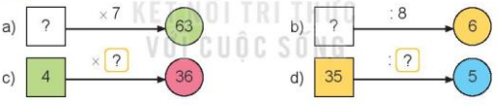  - GV cho HS làm bài tập vào vở.  - Gọi HS chữa bài, HS nhận xét lẫn nhau, củng cố tìm thành phần chưa biết của phép nhân, phép chia  - GV nhận xét, tuyên dương.  *GV chốt: Cách tìm thành phần chưa biết của phép nhân, phép chia  Bài 4: 5-6’  KT: Củng cố bài giải toán có lời văn liên quan đến phép nhân.  Khi chuẩn bị buổi chúc mừng sinh nhật cho Nam, Việt xếp li vào 5 bàn. Mỗi bàn Việt xếp 6 cái li. Hỏi Việt xếp tất cả bao nhiêu cái li ?  - GV gọi HS đọc đề; HD phân tích đề:  + Đề bài cho biết gì, hỏi gì?  + Cần thực hiện phép tính gì?  - GV cho HS làm bài tập vào vở.  - Gọi HS chữa bài, HS nhận xét lẫn nhau. Củng cố cách giải và trình bày bài giải bài toán có lời văn liên quan đến phép nhân  - GV nhận xét, tuyên dương.  * GV chốt: GV lưu ý HS chọn câu lời giải phù hợp  Bài 5: 5-6’  KT: Củng cố tính nhẩm, Phát triển khả năng quan sát, nx, khái quát.  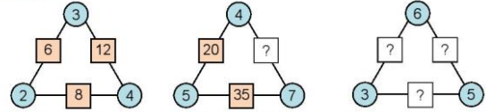  - GV cho HS quan sát hình để nhận ra mối quan hệ giữa các số đã cho ở đỉnh và trên mỗi cạnh của hình tam giác.  - Gọi HS chữa bài, HS nhận xét lẫn nhau, củng cố tính nhẩm phép nhân, phép chia đã học  - GV nhận xét, tuyên dương.  * GV chốt: Củng cố tính nhẩm phép nhân, phép chia đã học | - HS làm việc cá nhân.  - HS tham gia chơi: Mỗi bạn nêu kết quả của một phép tính  - HS nhận xét  - HS làm việc cá nhân.  - HS lên bảng tìm phép tính có kết quả bé hơn 8  - HS nhận xét, đối chiếu bài.  - Lắng nghe, ghi nhớ cách thực hiện  - HS làm việc cá nhân.  - HS lên bảng điền số  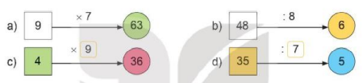  - HS nhận xét, đối chiếu bài  - HS đọc đề;  - Trả lời.  - HS làm vào vở.  Bài giải  Việt xếp số cái li là:  6 x 5 = 30 ( cái)  Đáp số: 30 cái li  - Chữa bài; Nhận xét.  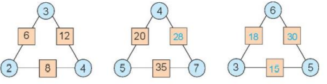  - HS quan sát và làm bài  - HS làm vào vở.
3: Vận dụng:  - Em có cảm nhận như thế nào sau bài học hôm nay?  - Nhận xét, tuyên dương | - HS nêu  - HS lắng nghe

IV: Điều chỉnh sau tiếu dạy.

